第五篇 民族与国家意识

导 言
培植一种理念——少年有大志，壮年方可报效祖国；明白一个道理——有国才有家，国之不存，家将焉在？树立一种信念——我们今天的努力，就是祖国的明天。

目 标
能主动多看多听，关心时事政治，认识个人与国家的关系，关心祖国的发展和命运。知道我国是一个统一的多民族国家，国家的长期稳定和繁荣昌盛要靠各族人民平等互助、团结合作。感受民族团结的重要性，树立民族平等、团结的意识，尊重少数民族，能自觉维护国家统一与民族团结。
感受民族风采，体会博大精深的民族文化，增强民族文化认同感和民族自豪感。
知道民族精神的巨大作用，以行动弘扬和培育以爱国主义为核心的民族精神。

第一章 我们伟大的祖国
第一节 我们都有一个家
【学唱歌曲】
大中国
我们都有一个家 名字叫中国 兄弟姐妹都很多 景色也不错
家里盘着两条龙 是长江与黄河 还有珠穆朗玛峰儿 是最高山坡
我们都有一个家 名字叫中国 兄弟姐妹都很多 景色也不错
看那一条长城万里 在云中穿梭 看那青藏高原 比那天空还辽阔
我们的大中国呀 好大的一个家 经过那个多少 那个风吹和雨打
我们的大中国呀 好大的一个家 永远那个永远 那个我要伴随她
中国祝福你 你永远在我心里 中国祝福你 不用千言和万语

谈谈你学唱这首歌的感受。

【基本知识】
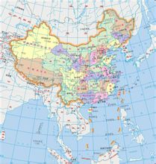
这里是一片古老的大地，具有神秘而恒久的魅力。中国，世界文明古国，有五千多年的悠久文化与文明史。它位于欧亚大陆东部，太平洋的西岸，国土面积约960万平方千米，居世界第三。东部和南部大陆海岸线1.8万多千米，内海和边海的水域面积约470多万平方千米。海域分布有大小岛屿7600多个，其中台湾岛最大，面积35798平方千米。我国同14国接壤，与8国海上相邻。省级行政区划为4个直辖市，23个省，5个自治区，2个特别行政区。自然地理环境丰富多彩，山地占33%，丘陵占10%，高原占26%，盆地约19%，平原占12%。千姿百态、雄伟壮观的山山水水更增添了神秘美丽的色彩。
中国曾以“华夏”、“中华”、“神州”、“中土”等的代称出现，最早指天下的“中心”—黄河流域黄河中下游的中原河洛地带，后逐渐带有王朝统治正统性的意义。中华民国建立后，“中国”正式成为中国的国家称谓。中国为世界文明古国，有五千多年的悠久文化与文明史。中国是国际社会的中流砥柱，联合国安全理事会常任理事国；世界第二大经济体；世界第一大出口国，世界第二大进口国，拥有最多外汇储备；是世界上经济成长最快的国家之一。中国首都是北京，中国的生产力总体水平还比较低，地区发展也不平衡。

◆疆域
中国，即中华人民共和国的简称，也包括历史上的中国。中华人民共和国的陆地领土包括中国大陆及其沿海岛屿、台湾及其包括钓鱼岛在内的附属各岛、澎湖列岛、东沙群岛、西沙群岛、中沙群岛、南沙群岛以及其他一切属于中华人民共和国的岛屿(包括钓鱼岛、黄尾屿、赤尾屿），共约960万平方千米。中国疆域在清朝前夕约1300万平方千米。中国所管辖的包括南中国海九段线以内的所有海域面积约为300万平方千米。中华人民共和国领海包括渤海全域和黄海、东海、南海的大部分及其可以管辖的专属经济区，共约470万平方千米。中华人民共和国领空为领土和领海以上35KM（航空器所能达到的最高高度现为35KM）的空域，共约1430万平方千米。
【探究】请查阅相关资料，了解钓鱼岛事件或南海黄岩岛事件，谈谈你的感受。

第二节 国旗 国徽 国歌
引言
世间有一些事物让我们一看见或一听到就会充满神圣敬意，例如国旗、国徽、国歌。
国旗、国徽、国歌是一个国家的象征。它的版图、它的文化、它的人民都凝聚其中。国旗、国徽、国歌——祖国的象征。
每一位公民都应该尊重国旗、国徽、国歌。这种尊重不仅表现在升国旗、奏国歌时起立，还应该体现为随时随地出自内心的爱护和珍惜。出自内心的尊重才是真正的尊重。

【神圣的国旗】
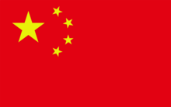
中华人民共和国的国旗为五星红旗，五星红旗是由上海市政协常委曾联松先生设计的。旗面为红色，长方形，左上方缀黄色五角星五颗，四颗小星环拱在一颗大星的右面。五星红旗象征中国革命人民大团结。红色象征中国革命；五星呈黄色，有象征中国人为黄种人之意；大星代表中国共产党，四颗小星代表工人、农民、知识分子、民族资产阶级（即原“士、农、工、商”之所谓“四民”，但依共产主义意识形态，顺序被改为“工、农、士、商”）。四颗小星环拱于大星之右，并各有一个角尖正对大星的中心点，象征中国共产党领导下的革命人民大团结和人民对党的拥护。五角星用黄色是为了在红地上显出光明，黄色较白色明亮美丽，四颗小五角星各有一尖正对着大星的中心点，这是表示围绕着一个中心而团结，在形式上也显得紧凑美观。其高与宽之比为2：3。

中华人民共和国《国旗法》颁布15年来，国家的相关部门做了大量的教育宣传工作，全国人民的国旗意识和国旗观念得到了普遍提高。但是，我们也看到，违反《国旗法》的现象和行为依然存在，有的方面甚至非常严重。
中国社会科学院的安兴本教授曾风趣地说过：现在是楼高了，人胖了，腰包鼓了，国旗“黑”了。这个“黑”指的是国旗脏了、褪色了还在升挂，批评了人虽富裕但国旗意识却很淡漠的现象。为了中华人民共和国的尊严和形象，全体公民的国旗法规意识有待提高。
2005年3月22日，《北京娱乐信报》报道：一手机店用国旗盖空调，明知故犯，违反《国旗法》。
此外，也有性质恶劣的侮辱国旗案件，更离奇的还有“村支书去世校园竟降半旗；有些地方把国旗用来“避邪”，大搞迷信活动。这些都足以让我们触目惊心。

遵守《国旗法》，热爱、珍惜我们中华人民共和国的旗帜，是我们每一位公民的神圣责任与义务。每当看到国旗，我们的责任感、使命感就会油然而生，国旗永远在我们心中。

【思考与讨论】
讲一讲你站在国旗下是一种什么样的心情？对于那些违反《国旗法》的行为，你会怎么办？

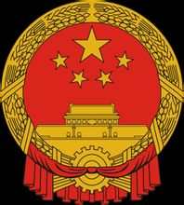
【庄严的国徽】
组成：国徽中心为红地上的金色天安门城楼，城楼正上方的4颗金色小五角星呈半弧形状，环拱一颗大五角星。国徽四周由金色麦稻穗组成正圆形环，麦稻秆的交叉处为 圆形齿轮；齿轮中心交结着红色绶带，分向左右结住麦秆下垂，并把齿轮分成上下两部分。
含义：红色和金色融合在一起，体现了中华人民共和国的神圣和庄严。国徽图案象征中国人民自“五四运动”以来的新民主主义革命斗争和工人阶级领导的以工农联盟为基础的人民民主专政的新中国，代表中华人民共和国的尊严。
国徽不得用于下列场合：
1、私人婚、丧、庆、吊礼节中的点缀；
2、工商业品的标记、装饰、广告图案；
3、机关、学校、团体的证章、纪念章及其他徽章；
4、日常生活的陈设布置。

【激奋的国歌】
由田汉作词；聂耳作曲
《义勇军进行曲》诞生于抗击日本帝国主义侵略的战争年代，1949年9月27日确定为中华人民共和国代国歌，象征着在任何时候任何地点，为捍卫国家和民族的尊严，中华民族的坚强斗志和不屈精神永远不会被磨灭。《义勇军进行曲》原是聂耳于1935年，为“上海电通公司”拍摄的故事影片《风云儿女》所作的主题歌。2004年3月14日第十届全国人民代表大会第二次会议正式将《义勇军进行曲》作为国歌写入《中华人民共和国宪法》。
唱国歌是公民表达爱国情感的一种神圣行为。唱国歌可使我们从歌中体会中华民族苦难深重的历史和中华先烈不屈的战斗精神，从而激发民族责任感，树立为祖国奋斗、献身的坚定信念。
国歌要求人人会唱。学校要将教唱国歌列入课程，应根据歌词的内容对学生进行爱国主义教育。
【试一试】你会唱国歌吗？请默写出国歌歌词。

第三节 灿烂的历史文明
引言
据一位德国历史学家考证，从公元前200年到公元1800年，中国给予世界的远远超过了世界给予中国的，中国对世界的科学和文化作出了巨大的贡献。
在中国，有1800多座博物馆散布在全国各个省区。在人类行走的路上，博物馆就是里程碑。人类对未来的预测，建立在对历史的了解之上。了解历史，尊重历史，弘扬中华民族优秀的文化，继承中华民族优秀的传统，我们才能加深对祖国的情感。这也是我们每一位公民的历史责任。

【基本知识】
中华文化，亦称华夏文明，以诗书礼乐易春秋为文明源泉，是世界上最古老的文明之一，也是世界上持续时间最长的文明。华夏文明的思想核心是神道设教、礼乐教化，严华夷之辨，推崇仁义礼智信。
中华文明史源远流长，若从黄帝时代算起，已有5000年。有学者指出，中华民族有“三十万年的民族根系、一万年的文明史、五千年的国家史”。举世公认，中国是历史最悠久的文明古国之一。一般认为，中华文明的直接源头有多个，而其中又以黄河文明和长江文明为主，中华文明是多种区域文明交流、融合、升华的果实，学术界一般称之为“多源一体”的文明形成模式。
关于中国史前文明，黄河流域有一系列重大的考古发现，从仰韶文化、龙山文化、马家窑文化一直到殷墟遗址甲骨文的出现，都有着极高的历史文化价值。
文明古国悠久的历史，灿烂的文化是最值得中国人骄傲的世界历史精髓。黄河——中华民族的母亲之河。长城——创造了人类历史上的世界奇迹，成为中华民族文化和心理上的重要象征，令世人惊叹，令国人骄傲。
【探究】你对中国的历史文化了解多少？请查阅相关资料，给大家介绍一下。
【活动参考】完成一份以“灿烂的中华文明”为主题的手抄报或者开展相关的演讲比赛。

【历史的长河】
故宫——现存世界上最大最完整的古建筑群，如百年画卷，千年诗章，览不尽的辉煌壮丽，品不尽的厚重深沉。
中国历史上下五千年。相传大禹治水成功，奠定了华夏民族在中原文化区的中心地位。子启继承皇位，开创了皇位世袭制的先河，建立了中国历史上的第一个王朝——夏朝。
商朝——创造了中国历史上光辉灿烂的青铜文化和甲骨文。
老子——春秋时代著名的思想家，道家学派的创始人。
孔子——春秋后期的思想家、教育家，儒家学派的创始人，提倡以礼治国。
东周战国——铁器被加以广泛使用；雄伟的都江堰水利工程修建完工。
秦朝——秦始皇创建了中国历史上第一个统一的、多民族的、中央集权的封建国家，并修筑了举世闻名的万里长城。
西汉——丝绸之路开通了中国与中亚和印度等国家间的贸易古道。
东汉——以张衡造地动仪、蔡伦发明造纸术、赤壁之战以弱胜强而惊世。
三国——中国历史上动荡不安的时代，群雄争霸，最后形成了魏、蜀、吴三国鼎立的局面。
西晋——陈寿撰写记载三国历史的《三国志》。
东晋——割据战争不断，国家分裂。甘肃敦煌开凿莫高窟。
南北朝——数学家和天文学家祖冲之在世界数学史上第一个将圆周率数值精确计算到小数点后7位数。
隋朝——创立科举制，以不同科目对读书人进行考试；开凿大运河；建造了世界上最早的敞肩弧拱桥赵州桥。
唐朝——贞观之治，出现中国历史上著名的太平盛世，经济文化的繁荣使中国成为位于世界前列的文明国家。诗仙李白和诗圣杜甫是唐代杰出的诗人。唐诗成为中国古典文学的一朵奇葩。
北宋——文学代表人物苏东坡；活字印刷、火药、指南针发明。
南宋——抗金英雄岳飞；思想家和教育家朱熹；成吉思汗统一蒙古各部。
元朝——天文学成就位居世界前列；郭守敬创造和改进了十余件观测天象的仪器；新的文学形式元曲出现；意大利人马可波罗经丝绸之路来华侨居17年。
明朝——《本草纲目》、《徐霞客游记》、《三国演义》、《水浒传》、《西游记》等杰出的科学著作和文学著作问世；郑和下西洋。
清朝——郑成功收复台湾；鸦片战争爆发；太平天国农民起义；中国资产阶级民主革命运动——辛亥革命；兴办了铁路、轮船、电报、电话、银行、邮政等事业。
中华民国——1912年建立。
中华人民共和国——1949年成立。结束中国半殖民地半封建历史。
【思考与探讨】踏入中国历史的长河，你有何感想？你能为大家介绍一下你所知道的著名历史人物吗？

【走向世界的文明】
中国科学技术史上的重大发明和事件：
公元前700年——发明滑轮
约前306年~前251年——建都江堰水利工程
约前221年~前206年——建万里长城
105年东汉——发明造纸术（蔡伦）
约117年~132年——发明浑天仪、地动仪（张衡）
约581年~808年——发明火药
868年——发明雕版印刷
1000年——发明凸轮
1000年~1200年——发明固体火药火箭
1041年~1048年——发明活字印刷术（毕昇）
约1100年——发明指南针
1280年——发明火铳（火炮原型）
1929年——发现第一个北京猿人头盖骨（北京周口店）
1965年——人工合成牛胰岛素
1973年——水稻杂交技术（袁隆平）

中国古代文化和科技成就，特别是造纸术的发明和改进，是世界书写材料的一次伟大革命，促进了人类文化的传播和发展，是中华民族对世界文明的巨大贡献。
南宋时发明了管形火器“突火枪”。火药和火药武器在13世纪中期传入阿拉伯，后来又由阿拉伯传入欧洲。我国是世界上最早发明、使用火药和火器的国家。管形火器的出现，开创了人类作战史的新纪元。

【探究】
1、你知道中国古代最突出的科技成就是什么？除了以上列举的内容，请查阅资料，说出不少于5项我国的科技成就。
2、根据以上“知识链接”，能谈谈给你的启示吗？

第四节 我国正处于社会主义初级阶段
进入改革开放新时期后，中国共产党作出了我国正处于并将长期处于社会主义初级阶段的科学论断。
我国正处于并将长期处于社会主义初级阶段，也就是说我国已经是社会主义社会，但还是不发达、不完善的社会主义，经济、文化还比较落后，社会主义经济、政治制度还不完善。这是对我国所处历史阶段的科学判断，是对我国当前基本国情的高度概括。
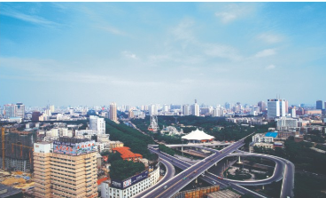
【交流感悟】结合历史知识，请从政治、文化、经济、人民生活等方面，畅谈我国新中国成立以来，尤其是改革开放以来取得的巨大成就。
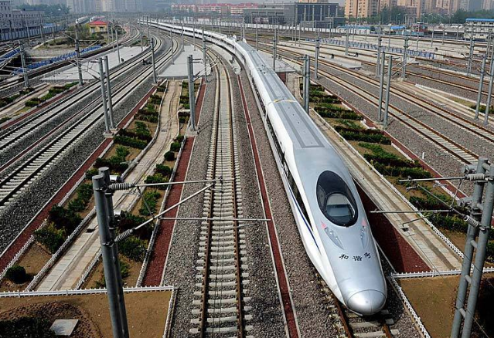
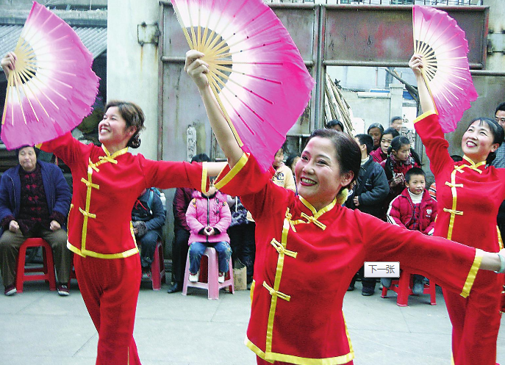
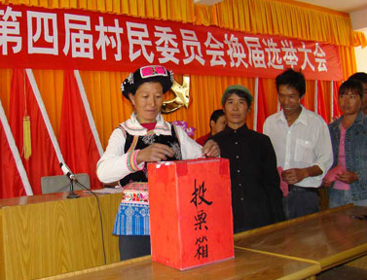
京沪高铁
城市新貌
社区活动
民主选举

新中国成立以来，中国共产党领导人民艰苦奋斗、开拓创新，取得了中国革命的伟大胜利，取得了社会主义建设的巨大成就。改革开放以来，我国经济社会快速发展，国家综合国力日益增强，人民生活水平显著提高。跨入21世纪，我国进入全面建设小康社会，加快构建社会主义和谐社会的新的发展阶段。在中国共产党的领导下，全国各族人民万众一心，开拓进取，努力把我国建设成为富强、民主、文明、和谐的社会主义现代化国家。
在社会发展、文明进步的过程中，我国社会总体上是和谐的，但也面临着许多新的问题和新的挑战。我国的国民生产总值GDP于2010年超越日本成为世界第二，但我国2011年人均国民生产总值仅为5184美元，位居世界90位。除此以外，人口问题突出、资源日益短缺、生态环境恶化、地区发展不平衡、贫富差距扩大等，以及由此引发的各种社会问题，严重制约着经济社会的协调发展，影响着人们的道德观念和生活方式。
【探究】你发现我国目前在经济、政治、文化等建设方面存在哪些问题，请选择某一方面确定主题开展调查研究，提出合理化建议。

第五节 我爱我的祖国
我是中国人民的儿子，我深情地爱着我的祖国和人民。
——邓小平
爱国主义就是千百年来固定下来的对自己祖国的一种最深厚的情感。 ——列宁
纵使世界给我珍宝和荣誉，我也不愿意离开我的祖国，因为纵使我的祖国在耻辱之中，我还是喜欢、热爱、祝福我的祖国。 ——裴多菲
不出国不知道想家的滋味，但是，不要误会以为我想的是狭义的“家”。不是，我所想的是中国的山川，中国的草木，中国的鸟兽，中国的屋宇，中国的人。 ——闻一多语

引言
爱国是一种奉献，没有等价交换和讨价还价；爱国是一种尊严，没有懦弱，没有退缩；爱国是一种信念，没有选择没有抱怨。生于斯，长于斯，不论是贫弱还是富强，是遭受欺凌还是扬眉吐气，都深深地爱着她。

我们为什么要爱国呢？中国人民大学出版社出版的《爱国的理由》一书中对上述问题用朴实的语言道出了我们的心声：“我们为什么要爱国？一句话，国家养育了你。这好比问我们为什么要爱父母。因为父母生你养你，你与他们有了不可改变的血缘关系。同理，人与国家也是一种天然的血缘关系。你在这个国家里出生、成长，国家给了你特定的种族遗传、生活基础、社会关系、价值观念、文化修养。你的身躯，你的精神是国家塑造的。国家民族的个性已经深深地融化在你的血液里。国家的名誉、利益和你的名誉、利益紧紧地连在一起。你与祖国既有了情感上的依存，又有了利益上的一致。这是我们爱国的天然的、血缘上的理由。”
第二个理由是你既在国中，就要为国效力，就要关心这个‘家’。国家是我们大家的家，是民族的大家庭，她也需要不断的维持，不断发展。对内来说，祖国的繁荣发展得靠大家辛勤建设，对外来说，祖国必须有人来保卫。一国既处于世界各国之林，必然会有各种利益冲突和竞争，甚至会遭欺侮和侵略。任何国家的独立、发展和强盛都是靠它的全体人民，万众一心，竭力奉献换来的。这是爱国的第二个理由。”

爱国主义是我们每个时代的主旋律和最强音，也是我们每个人应有的美德。我们要歌唱壮怀激烈的深厚民族感情与真挚的爱国热情，进一步增强凝聚力、亲和力、激励力、辐射力，共筑共和国新世纪的新长城。
那么爱国主义表现在哪些方面呢？
1、爱祖国的大好河山。
“爱我家乡”是一切爱国者发自内心深处的共同呼唤。爱国首先就要爱河山，爱国土。国土不存，国将不再。国土是一个国家赖以存在的根基。因此，在中国古代皇城里专建有社稷坛，用五色土拼成，皇帝每年要祭坛拜土。土即代表社稷。这使人联想到：没有这泥土所代表的大地，没有在大地上胼手胝足的劳动者，就根本不会有华丽的宫殿，不会有一切人类的文明。所以，“恨不抗日死，留作今日羞，国破尚如此，我何惜此头。”抗日烈士吉鸿昌临刑前赋诗表达了自己泣血的心声：祖国的土地岂容外人蹂躏？
【说一说】你去过我国哪些地方，请介绍一处你印象最深的地方。
2、爱自己的骨肉同胞。
家庭是祖国大家庭的细胞。爱国，首先应该是爱自己、爱家人、爱自己的学校和老师，然后是爱自己的家乡和人民，这是一种朴素而又崇高的情感。人民是国家的主体，人民的意志支持着国家的存在。历史上，每一个爱国者，都把能为人民做一点贡献看做自己终生奋斗的职责。陈毅作诗：“靠人民，支援永不忘。他是重生亲父母，我是斗争好儿郎”；邓小平云“我是人民的儿子”；毛泽东强调“为人民服务”。
3、爱祖国的灿烂文化。
热爱祖国人民，就要热爱祖国人民创造的灿烂文化，有人说，文化是一个民族的血型，是这个民族在长期的历史演变中所积累、所认同的精神准则。文化是一个国家的魂。爱祖国文化包括使用祖国的语言，继承祖国的优良传统、风俗和习惯。当然也要学习和吸收世界各国包括资本主义发达国家所创造的一切文明成果。
【案例】国家对法定节假日的新规定：中国是一个拥有数千年历史的文明古国，长期的历史积淀已经形成了一批历代相传、富有民族文化特色的传统节目，然而，目前的法定节假日安排缺乏中国特色和传统文化特色，仅仅纳入了春节。有媒体曾就“春节、中秋、圣诞以及情人节等10个节日中你最想过哪一个”做了一个社会调查，结果显示，春节居首，其他传统节日也均排前列。国家后来出台的关于法定假日调整方案不仅国家法定节假日的总天数不仅有所增加，清明节、端午节、中秋节等民族传统节日还被定为国家法定节假日，农历除夕也法定放假。
全国政协委员、清华大学教授蔡继明认为，将节日与假日融为一体后，民族传统文化就有了一定的载体，可以将之发扬光大。
4、爱自己的国家。
英国伦敦西敏寺有这样一条墓志铬：“我少年时，意气风发，踌躇满志，当时曾梦想要改变世界。当我年事渐长，阅历增多，我发觉自己已无力改变世界，于是缩小范围，决定改变我的国家。但这个目标还是太大了。接着，我步入中年，无奈之余，我将试图改变的对象锁定在最亲密的家人身上。但天不遂人愿，他们个个还是维持原样。当我垂垂老矣，我终于悟到一件事：我应该改变自己，用以身作则的方式影响家人。若我能先做家人的榜样，也许下一步就能改善我的国家，再后来，我甚至可能改变整个世界，谁知道呢？”
以上这直白朴素的语言给我们什么样的启发？

【精忠报国】
岳飞于1103年出生在河南汤阴的贫寒之家。尽管生活艰辛，但岳飞从小就刻苦读书，练武习艺，成为能文能武的好少年。父母自幼对他进行爱国教育。在岳飞二十岁从军前夕，目前姚氏特意在他背上刺下“精忠报国”四个大字，要他时刻铭记一生一世为国家和民族利益而奋勇杀敌，绝不吝惜自己的生命。
岳飞生活的时代，充满内忧外患。北方的金兵屡屡进犯中原，要夺取宋朝的大好河山。岳飞先在赵构手下从军，后又投奔河北招讨使张所，在和金兵作战中屡立战功。不久，又到爱国名将宗泽手下任职，也卓有建树。
后来，岳飞率领一支孤军，在广德大败金兀术统率的进攻临安的金兵，名声大振。后来金兵北撤途中到常州，岳飞四站四捷，不久即收复了建康（今南京）。高宗不得不对岳飞的爱国行为表示赞扬，特地赐给他一面军旗，上绣“精忠岳飞”四个大字。
为了收复中原失地，岳飞主动向金兵出击，连续攻下湖北、河南的一些地方。可是，高宗任用奸臣秦桧，不仅不想打回中原，反而一再想和金国议和。岳飞几次上书坚决反对议和，主张全力抗金，遭受秦桧之流嫉恨。1140年7月，岳飞进驻郾城，金兀术集中精兵进逼，企图摧垮岳家军，但岳飞足智多谋，使金兵大败而归。岳飞的一再大胜，使金兵闻风丧胆，一再惊呼：“撼山易，撼岳家军难！”
殊料高宗与秦桧还是一心想求和。岳飞被召回临安后，秦桧立即施展阴谋诡计，诬陷岳飞父子“谋反”。由于没有证据，就以“莫须有”的罪名强加在他们头上。1142年1月27日，岳飞及其长子岳云，被秦桧一伙杀害于临安大理寺内。
直到1162年，宋孝宗在朝野的强大呼声下，才为岳飞平反昭雪，将岳飞遗体“以礼改葬”，葬于今天的杭州。

怒发冲冠，凭栏处，潇潇雨歇。抬望眼，仰天长啸，壮怀激烈。三十功名尘与土，八千里路云和月。莫等闲，白了少年头，空悲切！
靖康耻，犹未雪。臣子恨，何时灭。驾长车，踏破贺兰山缺！壮志饥餐胡虏肉，笑谈渴饮匈奴血。待从头，收拾旧山河，朝天阙！

【心灵感悟】
读岳飞的故事，除了从他的死因中认识到，决不能让这样的悲剧在中华大地上重演之外，你还有何感受？结合“满江红”这首词，谈谈你的理解。

【海峡两岸】
关于台湾问题：2007年新年伊始，陈水扁在所谓“元旦文告”中就大肆宣扬“台独”分裂主张，公然宣称“台湾是世界的一部分，不是中国的一部分”，强调“对台湾国家认同”，民进党当局“正名”“去中国化”频频出手，将“中国古代”改为“国内外”，“中油”、“中船”、“中华邮政公司”分别改为“台湾中油”、“台湾国际造船股份公司”，“台湾邮政”。带“中”字的都列入“正名”范围。意欲使两岸变得没关系。“正名”、“去中国化”的最终结果是，在不久的将来，台湾岛上将会看到与祖国大陆有血缘关系和历史渊源的标志、符号和记录，并且会逐步从岛内民众特别是年轻一代的头脑里彻底抹掉中国、中华民族的印记。做到了这一步，等于在台湾民众心中实现了真正的“台独”。
台湾当局违背祖国和平统一的历史大势和海峡两岸人民的共同心愿，玩弄“两个中国”、“一中一台”、“台湾独立”等各种手段，在分裂祖国的道路上越走越远。陈水扁上台后，一直在执行“台独”路线，碍于岛内外的局势和各方压力，“忽独”走不通，他们就采取“渐进式台独”的手法，而“正名”、“去中国化”等伎俩，正是“渐进式台独”的招式。
面对台独势力，当时的中央军委副主席，国务委员曹刚川上将在北京与美国国防部长罗伯特．盖茨举行会谈中表示：“如果陈水扁胆敢制造‘台独’重大事变，我们必将采取断然措施，不惜一切代价，捍卫国家主权和领土完整。”同时，他指出，我们正密切关注着“台独”分裂势力在“台独”道路上所采取的种种行动和他们的分裂图谋，将以最大的努力维护台海和平与稳定。充分表明了我国政府对台的态度和立场。祖国统一是众望所归。
台湾和祖国大陆一衣带水，永远是祖国不可分割的一部分。盼望台湾回到祖国母亲的怀抱是所有中国人的共同心愿，这是一份发自肺腑的爱国之情。为了祖国的和平统一，许多人在默默地付出努力。

【课题研究】请以小组为单位，围绕“维护国家统一”主题，自主选择本组的研究课题开展调查研究，并交流研究成果。

【心连祖国】
杨受成，英皇集团主席，1944年出生于香港。
几十年来，他始终和祖国心连心，在政治上一直要求进步，曾多次向中央领导汇报思想，听取意见。“我生在香港，但根在大陆。我的心一直连着祖国，始终和国家、民族荣辱与共。”杨受成曾在给中央领导的信中这样写道。
2001年成立新传媒集团时，他再三强调传媒的宗旨就是要爱党爱国，支持政府，宣传祖国，稳定香港。1997年、1998年，他两次组织庆祝香港回归的大型活动，以表示对中央政府的支持。祖国有难，倾力相助。1991年华东遭水灾，他捐款21万元；1998年长江流域遭特大洪水灾害，他捐助了230万元的赈灾款。2008年汶川大地震，他和成龙一起捐资1亿元。
他热爱祖国的教育事业，先后捐赠1700万元，设立司法部、中国政法大学、北京大学、厦门等四个教育基金。
他热爱祖国，也热爱祖国的慈善公益事业。近20年来，他捐助上亿元发展慈善公益事业。他曾投资100万元同河北保定市政府联合兴建保安儿童福利院，派人专程参加奠基仪式，并到福利院慰问；此后，又捐资100万元开展助医活动，还亲自到医院探望和了解残疾儿童就医情况。2004年8月，他为中国社工协会捐赠1200万元，作为“成龙、杨受成公益慈善基金”的创始基金，并亲自参加捐赠仪式。他发自内心地说：“积善行德是我们华人的传统美德，也是高尚的事业，希望更多的人参与慈善事业。”2003年11月，他亲自带领英皇所有的明星到北京为“世代无肝炎”募捐义演。
1993年，他捐赠500万元举办中国青年歌手电视大奖赛；2005年6月又决定承办“爱心2008”大型奥运会公益项目，为北京成功举办奥运会助力。
一些香港的知名人士，心系祖国，为祖国的繁荣昌盛作出了不朽的贡献，杨受成就是其中的一个。这些知名人士具有伟大的爱国主义情怀，祖国的兴旺是他们的荣耀。我们衷心感谢这些爱国人士，正是因为有了他们的倾心相助，祖国才变得更加强大和美丽富饶。

爱国有广义和狭隘之分。狭隘的爱国，只为了本民族或本国家的利益，它甚至不惜牺牲别国甚至本国人民的利益，满足少数人或某个集团的利益。我们提倡的是广义的爱国。

【遥远苍穹中最亮的星】
朱光亚：2012年感动中国十大人物之一。
颁奖词：他一生就做了一件事，但却是新中国血脉中，激烈奔涌的最雄壮力量。细推物理即是乐，不用浮名绊此生。遥远苍穹，他是最亮的星。
推选委员阎肃说：肃然起敬，卓越功勋，他代表的群英，使我们的民族——自强，自信，自力，自尊！
2011年2月26日，“两弹一星”元勋、著名核物理学家朱光亚因病辞世。巨星陨落，德艺留芳，以他名字命名的“朱光亚星”在苍穹中绽放恒久的光芒，激励科学道路上的后人。
从上世纪50年代末开始，朱光亚在核领域奉献了大半辈子，直至2005年退休。
“祖国的父老们对我们寄存了无限的希望，我们还有什么犹豫呢？”——听到新中国成立的消息后，还在密执安大学读书的朱光亚组织起草了《给留美同学的一封公开信》，然后毅然选择回国，先进入北大教书，后转到核武器研究所。
1964年，我国自行研制的第一颗原子弹成功爆炸，朱光亚望着腾空跃起的蘑菇云，禁不住潸然泪下。筚路蓝缕，以启山林。当晚，作风严谨的他竟然喝得酩酊大醉。三年后，朱光亚与同事们又将中国带入了氢弹时代。
重要的核试验，朱光亚几乎都会亲临现场指导，不解决问题不罢休。对待需要撰写或修改的文件，朱光亚力求深入浅出，字斟句酌，连一个外文字母、一个标点符号都保证准确无误。
淡泊名利，身边人喜欢用这个词来评价朱光亚。1996年，朱光亚获得一笔100万元港币的奖金，转身就捐给了中国工程科技奖励基金会；1997年，又将积攒的4万余元稿费捐给了中国科学技术发展基金会。解放军出版社曾策划出一套国防科学家传记丛书，报请审批时，他毫不犹豫地划掉了自己的名字。
中央军委委员、总政治部主任李继耐提笔悼念朱光亚：
高山仰止，心澎湃，如旗飘扬。为中华，呕心沥血豪情万丈。高瞻远瞩有宏略，披荆斩棘开新航。终生愿，国防坚如磐，屹东方。
好领帅，纳言广；善战者，自担纲。铸“两弹一星”，大国形象。历史功绩谁与比，德才双馨不可量。送元勋，举国寄深情，精神昂。
【交流感悟】李继耐的这首悼念词中，你感觉朱光亚是个怎样的人？
怎么样才算爱国呢？我们现在是和平年代，并非一定要如战争年代一般英勇杀敌才叫爱国。爱国可以落实到点点滴滴的行动中。如：在外国人面前，不卑不亢，永远站直不趴下，更不会邯郸学步是爱国；在他人鼓吹台独言论、策划国家分裂的过程中，我们坚定立场，反对分裂是爱国；在激烈的国际竞争中，在我国的产品质量基本有保证的情况下，象韩国人那样，坚持吾身吾土，穿本国衣、鞋、帽，喝本国酒、水、茶，戴本国笔、表、卡，坐本国车、“的”、马也是爱国；公派出国留学，不恋他人的土地，不贪外国的太阳，月是故乡明，学成归来圆却报效祖国更是爱国。
爱国主义不是抽象的，而是具体的。不是只有做出惊天动地的大事才叫爱国，平凡的小事也一样体现出爱国主义精神。如何理解呢？下面我们来看从一篇文章中节选的一段话：
热爱祖国，从不乱吐一口痰做起。今天，我们中国人行走在异邦的任何地方，都已没有了往日的卑微，神洲的复兴和崛起，让中华儿女扬眉吐气。独有一类陋习如随地吐痰，仍受外人撇嘴，也让有良知的人汗颜。当我们在罗马、柏林、伦敦的某些场所中、在哈佛大学的校园里，甚至在曼谷的有些街头，至今仍能看见“请勿随地吐痰”、“请勿乱扔脏物”之类的中文标语时，就别有一番滋味在心头。一口痰缺失了公共道德，也伤了国家文明，坏了国家形象，从而损伤了民族尊严。
【探究】作为中华人民共和国的一份子，我们虽然不一定能像朱光亚那样为国干一番轰轰烈烈的大事，但我们也能通过一系列行动来展示我们的爱国情怀。你准备以怎样的行动来热爱我们的祖国？

第二章 我国是一个统一的多民族国家
第一节 五十六个民族是一家
你能说出以下图片分别是哪个民族吗？
考考你

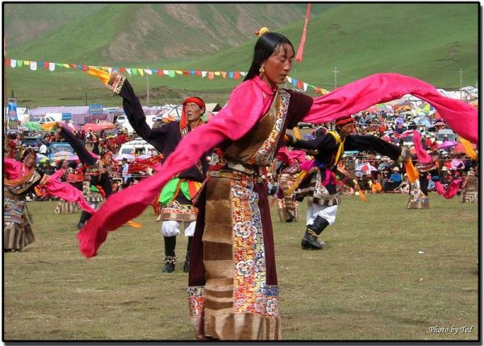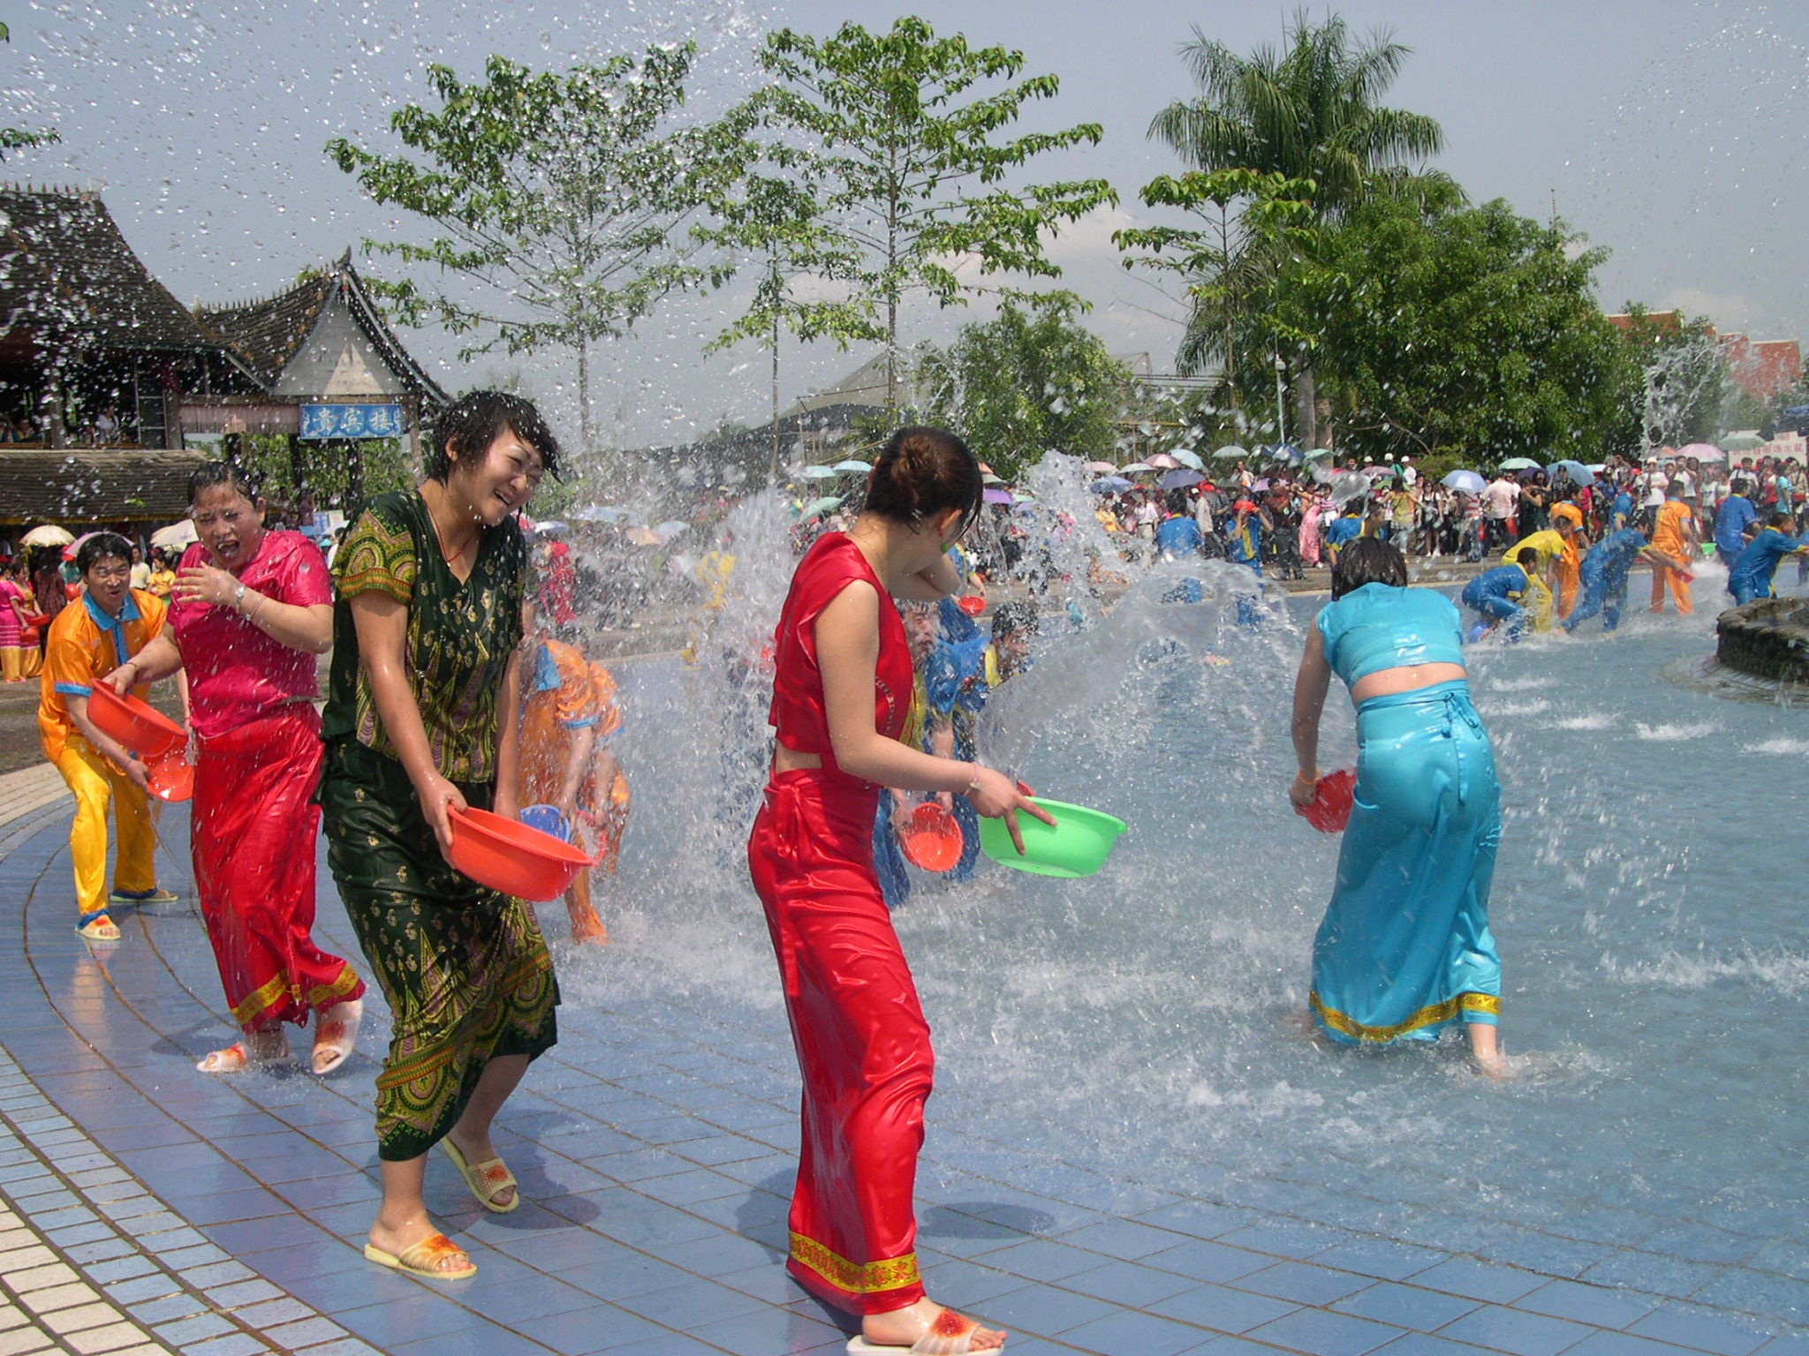
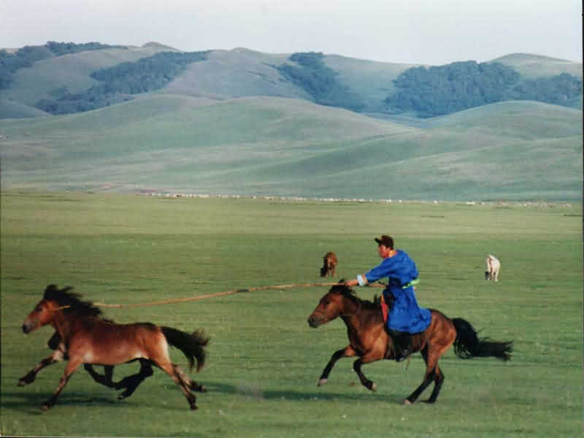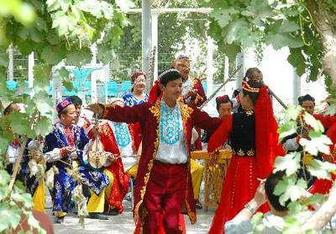

在祖国的大家庭里，各族人民虽然在宗教信仰、风俗习惯上有所不同，但是大家都有一个共同的名字——中华民族。

中华民族是中国五十六个民族的总称，共同组成了一个统一、团结、和睦的民族大家庭。
中国是一个统一的多民族国家，由56个民族组成。由于汉族人口众多（占全国总人口的91．6%），习惯上把其余55个民族统称为少数民族。55个少数民族中，100万人口以上的有壮、满、回、苗、维吾尔、彝、土家、蒙古、藏、布依、侗、瑶、朝鲜、白、哈尼、黎、哈萨克、傣18个民族，其中壮族人口最多，达1800万人；10万至100万人口的有畲、僳僳、仡佬、拉祜、东乡、佤、水、纳西、羌、土、锡伯、仫佬、柯尔克孜、达斡尔、景颇15个民族；不足1万至10万人口的有撒拉、布朗、毛南、塔吉克、普米、阿昌、怒、鄂温克、京、基诺、德昂、乌孜别克、俄罗斯、裕固、保安、门巴、鄂伦春、独龙、塔塔尔、赫哲、高山（不含台湾省高山族人口）、珞巴22个民族，其中珞巴族人口最少，不足3000人。

我国是一个统一的多民族国家 从秦朝开始我国就是大一统的国家，至今一直未变。历史上虽然出现过短暂的割据和局部分裂局面，但统一始终是中国历史发展的主流。在长期的历史发展中各民族相互依存、相互促进、共同发展，有着共同的命运和共同的利益，产生了牢固的亲和力和凝聚力。

2008年2月18日至21日“海峡西岸闹元宵全球华人盼团圆”活动在福建福州、泉州、厦门三地举行，该活动由国务院侨务办公室、福建省人民政府、海峡两岸关系协会联合主办。本次活动吸引了来自世界上五大洲40多个国家和地区的500多位华侨华人、港澳同胞和台湾同胞参与。充分表达了全球华侨华人期盼祖国统一、民族团结的强烈愿望。

我国的民族分布 在长期的历史发展过程中，我国各族人民形成了大杂居、小聚居、相互交错居住的格局。汉族地区有少数民族聚居，少数民族地区有汉族居住，形成了你中有我，我中有你的亲缘关系。这种分布格局是长期历史发展过程中各民族间相互交往、流动而形成的。
我国少数民族人口虽少，但分布很广。全国各省、自治区、直辖市都有少数民族居住，绝大部分县级单位都有两个以上的民族居住。中国的少数民族主要分布在内蒙古、新疆、宁夏、广西、西藏、云南、贵州、青海、四川、甘肃、黑龙江、辽宁、吉林、湖南、湖北、海南、台湾等省、自治区。中国民族成分最多的是云南省，有25个民族。

我国的民族关系
中华人民共和国成立以来，消灭了剥削制度，铲除了民族压迫和民族歧视的根源，各族人民真正成为了国家的主人。尽管有的民族比较小，只有几千人，但各民族不论大小，一律平等，在政治、经济、文化上享有平等的权利。

历届全国人民代表大会中，少数民族代表人数占全国人民代表大会代表总人数的比例，均高于同期少数民族人口占全国总人口的比例。第十一届全国人民代表大会常务委员会161名委员中，有少数民族人士25名，占15.53％。在中国，各少数民族与汉族以平等的地位参与国家事务和地方事务的管理。不仅如此，法律还为少数民族的政治参与给予了特殊保障。
宪法第四条：“中华人民共和国各民族一律平等。国家保障各少数民族的合法的权利和利益，维护和发展各民族的平等、团结、互助关系。禁止对任何民族的歧视和压迫，禁止破坏民族团结和制造民族分裂的行为。”
各少数民族聚居的地方实行区域自治，设立自治机关，行使自治权。各民族自治地方都是中华人民共和国不可分离的部分。
各民族都有使用和发展自己的语言文字的自由，都有保持或者改革自己的风俗习惯的自由。
From: 两全其美网校城(http://www.lqqm.net) Url:http://www.lqqm.net/article-76094-1.html地方都是中华人民共和国不可分离的部分。

各民族都有使用和发展自己的语言文字的自由，都有保持或者改革自己的风俗习惯的自由。
From: 两全其美网校城(http://www.lqqm.net) Url:http://www.lqqm.net/article-76094-1.html

第二节 维护民族团结

民族区域自治制度，是我国的基本民族政策，也是我国的一项基本政治制度。我国是一个有56个民族的多民族国家，各族人民都是国家的主人。实行民族区域自治制度，在国家统一领导厂，各少数民族聚居地方实行区域自治，设立自治机构，行使自治权。民族区域自治制度有利于少数民族人民充分享有民主权利，有利于巩固和发展平等、团结、互助的民族关系，促进各民族共同进步和繁荣。

第三章 做中华民族精神的弘扬者
第一节 民族精神的内涵
[案例]：我国非物质文化遗产处境堪忧，人民难找精神家园
五千多年文明史、56个民族多元文化生态，造成就了我国多姿多彩的非物质文化遗产。随着全球面三角形化趋势的增强，经济和社会的急剧变迁，我国非物质文化遗产就像生物物种一样，在一天天消失，它们的生存、保护和发展面临严峻的形势。总体处境堪忧，主要分以下几种情况：
受新兴娱乐活动冲击，传统娱乐活动受众减少，逐渐消失。上世纪50年代，我国有戏曲戏剧368个种类，到80年代初减少到317个，2005年只剩下267个，其中一半剧种只能业余演出，有60个剧种没有保存音像资料。山西孝义市必独村的老艺人武海棠，是孝义皮影戏七世传人，他的戏班也是我国现存最古老的皮腔皮影民间表演团体之一。由于观众锐减，两年前已皮影入箱、鼓乐入库。许多传统技艺濒临消亡。鱼皮制作工艺是赫哲族最具代表性的非物质文化遗产，因传承人去世，面临失传。
一些掌握绝活的艺人年龄老化，后继乏人；一些依靠口传心授传承的文化遗产正在不断消失。许多非物质文化遗产能传下来，靠的就是口传心授和祖传绝活再加社会需求。如今一些民间艺术既没市场，年轻人又不愿学，还受社会的轻视。由流浪艺人组成的河南宝丰县马街书会入选第一批国家级非物质文化遗产名录，但这些草根艺人被邀请演出的机会却越来越少。
另外，有些地方成为旅游胜地后，文化遗产遭到破坏，使保护工作不堪重负；有些非物质文化遗产被纯商业化运作，市面上充斥着粗制滥造的伪劣产品，而质量上乘的产品却难寻踪迹……这些做法加速了非物质文化遗产的灭失，正如原文化部长孙家正所说“我们正在一锹一锹埋葬自己的文化。”
长白山区有2000多年历史的挖参（俗称放山）习俗，体现着东北人民互助和谐诚信的道德情操。放山人进山前要祭拜老把头孙良，挖到人参后要还愿答谢。人参果也不带回来，撒到山上，永续利用。下山前如剩下食物用品，要留在“地戗子”（自己搭的窝铺）里，让其他放山人、迷路的人走到这里有个救济。放山人碰到小人参不挖，留给后人。遇到大人参一天挖不完，就用树皮围起来，另一伙放山人看到马上走得很远，叫“不争山”。两伙放山人碰到一起，挖到的会分一半给未挖到的，叫“见面分一半”。但如今放山习俗及野山参均濒临绝境。
非物质文化遗产是一个民族精神的DNA。但许多人说：非物质文化遗产也创造不了财富，保护它还要花很多钱，下那么大力气值吗？你认为呢？
简单地说，我国非物质文化遗产承载着中华文明、传统美德，保护它就是保护我们中华民族自立于世界民族之林的根基。
现在，外来文化正蚕食我们民族的根。如此发展下去，全世界将被一种主流文化所统一，所有和西方文化不同的文化将被边缘化，社会的原创性和活力将明显倒退。现在北京的孩子与纽约的同龄孩子都在同一天看NBA，都穿adidas鞋，都吃麦当劳，都听美国歌星的歌。我们引以为自豪的、有数千年历史的中华文明将换成另一种文明了。保护非物质文化遗产，就是在民族文化被逐渐边缘化的过程中看到了危机，同时也指明了振兴中华民族文化的方向。
一、什么是民族精神
民族精神，是一个民族在长期共同生活和社会实践基础上形成的优秀文化传统结晶。民族精神渗透在整个民族文化的各个方面，贯穿整个民族历史发展的全过程，集中体现了一个民族独特的精神气质，是一个民族与其他民族相区别的重要特征，对一个民族的生存和发展具有巨大作用。其基本核心则是对待民族或国家利益的态度，所以爱国主义和民族精神之间本质上是相互感通的。
鲁迅说过“我们自古以来，就有埋头苦干的人，有拼命硬干的人，有为民请命的人，有舍身求法的人。”这表明了什么？这表明中华民族精神永不泯灭，贯穿于中华民族历史发展的全过程。
七十多年前，在日本帝国主义占领东北、侵占华北，进而要鲸吞全中国，企图把中国变为日本的殖民地，中华民族面临着亡国灭种威胁的生死存亡关头，饱受欺凌的中华民族终于真正觉醒了，在中国共产党所倡导的抗日民族统一战线的旗帜之下，以国共第二次合作为基础，全国各阶级、各党派、各族人民实现了空前的大团结，同仇敌忾与日本侵略者展开了气壮山河的伟大的抗日战争。
在这场持续八年的抗日战争中，中国军民共歼灭日军155万人，占第二次世界大战日军伤亡总数的75%以上。中国人民为此付出了伤亡3500多万人，经济损失高达6000亿美元的巨大代价。中华民族就是以持久顽强的抗战和巨大的民族牺牲，彻底打败了日本侵略者，摧毁了日本帝国主义鲸吞中国、称霸世界的狂妄梦想，有力地推动了世界反法西斯战争的胜利，为世界的和平和发展作出了巨大的贡献。中华民族也从近代以来的耻辱和衰败中开始走上了民族振兴之路。在这场持续八年的抗日战争中，全中国人民乃至全世界的华夏儿女空前团结起来，焕发出巨大的凝聚力、强大的战斗力和旺盛的生命力，产生了伟大的抗战精神，成为激励中华儿女众志成城、持久抗战、与日本侵略者血战到底并取得最后胜利的思想基础和强大的精神支柱。伟大的抗战精神是中华民族的民族精神的弘扬、丰富和升华，是抗日战争留给我们的最可宝贵的精神财富，我们必须认真加以总结、研究和大力继承、发扬。正如胡锦涛同志所指出的：“抗日战争胜利60多年了，但是，中华民族在这场战争中表现出来的伟大民族精神，永远是激励我们奋勇前进的强大力量。今天，我们仍然要继承光荣传统，弘扬民族精神，发奋图强，开拓进取。”
二、中华民族精神的内涵
在5000多年的历史发展中，中华民族形成了以爱国主义为核心的团结统一、爱好和平、勤劳勇敢、自强不息的伟大民族精神。这一民族精神凝聚着中华民族共同的价值追求，是中华民族整体风貌和精神特征的集中展示，是激励和支撑中国社会不断发展、中华民族兴旺发达的强大精神动力。

中华民族精神源远流长，博大精深，在中华民族的奋斗历程中不断发扬光大，不断丰富发展。近百年来，在中国共产党领导我国各族人民进行革命、建设和改革的伟大实践中，中华民族精神得到了极大的丰富和发展，使其具有鲜明的先进性和时代性。
【查一查】请查阅相关资料，说说中华民族精神在革命战争年代及社会主义建设和改革实践中分别有哪些具体体现？

（一）爱国主义
1、爱国主义是中华民族精神的核心。
爱国主义：体现了人民群众对自己祖国的深厚感情，反映了个人对祖国的依存关系，是人们对自己故土家园、种族和文化的归属感、认同感、尊严感与荣誉感的统一。它是调节个人和祖国之间关系的道德要求、政治原则和法律规范，也是民族精神的核心。
同学们，爱国主义是人们对祖国热爱和忠诚的情感、思想和行为，是一个国家的精神支柱。在心理层面上，爱国主义是一种融入人们血液中对自己祖国、民族、国家的深厚天然的感情体现，这种情感是在生活中潜移默化形成的；在精神层面上，爱国主义是一种融入人们思想中对自己祖国的理性意识和观念；在实践层面上，爱国主义是一种显在的自觉行为，表现在日常行为中以爱国行为作为自己的政治准则和道德规范。因些，不能将爱国主义仅仅理解为一种朴素的爱国情感，也不能将爱国主义理解为高不可攀的纯粹爱国思想，而应该是将心理、精神和实践三个方面结合起来，这样才能真正科学地理解现代爱国主义的内涵。
2、爱国主义的优良传统
在源远流长的历史长河中，中华民族有着优良的爱国主义传统，纵观中国五千年的文明史，爱国主义从来就是动员和鼓舞人民团结奋斗的一面旗帜，是各族人民共同的精神支柱。在维护祖国统一和民族团结、抵御外来侵略和推动社会进步，发挥了重要作用。正是在爱国主义精神的激励下，我们的国家和民族自强不息，具有伟大的凝聚力和生命力。具体地说，中华民族的爱国主义优良传统包括以下四个方面的内容：
（1）热爱祖国、矢志不渝。
2006年10月28日,香港著名的爱国实业家、慈善家霍英东先生病逝,享年84岁.同年他获得了“感动中国2006年度人物”的荣誉称号。为他写的颁奖词题目是：聚散有道，义利兼能，五星和紫荆维系他一生的光荣。内容：生于忧患，以自强不息成就人生传奇。逝于安乐，用赤诚赢得生前身后名。他有这样的财富观：民族大义高于金钱，赤子之心胜于财富。他有这样的境界：达则兼济天下。上述精练的语言高度概括了霍老的一生，是他人生的光辉写照。
生前，霍英东给人的印象，一是官至高位，在政界、商界、体育界拥有众多的头衔；二是他是个康慨的有钱人。从小受过不少苦的霍英东聚财有道，但也热心公益，散财有道。多年来他对社会的各类捐助金额接近200亿元，单是在家乡番禺的捐助就超过40亿元，有报道称他是港澳地区为家乡捐款最多的富豪。他说过：“人一生一定要做有意义的事。有钱，是给他一个机会，能对国家做自己的贡献。”
做善事也并非一帆风顺，曾经发生过这样的事：上世纪80年代初，霍英东先生为修建广州的洛溪桥无偿捐款1700万，按工程预算，这笔款项即使不够建桥，也差不了多少。然而快20年后，人们忽然发现了大问题：番禺区政府一直在向过桥的车辆收取“买路钱”。霍英东先生得知此事后声明：自己从没有拿过一分钱的过桥费，以后也不会拿，同时“要给政府一个教训”。此后，广东省人大代表开始围绕洛溪收费事件对番禺区政府进行不依不饶的追究，查阅了许多文件资料，并一笔一笔地给番禺区政府算工程账，算得番禺区政府相当狼狈。这件事并没有太多影响他做公益的热情，此后还不断对我国体育事业的发展倾力相助。这更反映出霍英东人格的高尚，说他热爱祖国始至不渝一点都不为过。他的确是我们学习的榜样。
【讨论】
善事到底该不该做？当你的善举不被理解时，你的第一反映是什么？
（2）天下兴亡、匹夫有责。
中国共产党登上历史舞台后，以民族大义为已任，高举爱国主义的伟大旗帜，为实现民族振兴、国家统一而奋斗。经过北伐战争、抗日战争和解放战争，打败了日本帝国主义的侵略，推翻了国民党反动统治，建立了中华人民共和国。新中国成立后，在短短的50多年时间里，将一个贫穷落后、满目疮痍，任人宰割的旧中国，建设成一个蒸蒸日上、繁荣富强、独立自主的新中国。江泽民同志讲：“中国共产党人，是最坚定、最彻底的爱国主义者。中国共产党的爱国主义，是中华民族、中国人民爱国主义的最高风范。”
（3）维护统一、反对分裂。
在我国这样一个多民族国家内，反对民族和国家分裂，维护多民族的团结和祖国的统一，是中华民族爱国主义的优良传统。中华民族自十以来就形成了团结、宽容的协作精神，尤其是在外敌入侵的紧要关头，能够在爱国主义旗帜的感召下，迅速形成统一的意志和力量，同仇敌忾、一致对外，有效地维护了民族独立和国家统一。国家的统一，民族的团结是国家兴旺发达和人民安居乐业的必要条件，维护国家独立和领土完整是每一个公民应尽的义务和责任。
西藏问题产生于20世纪初，与帝国主义侵略中国紧密相联。700多年前的元朝时，西藏就正式纳入了中国版图。鸦片战争爆发后，西藏先后成为西方列强掠夺的对象。英国为了寻找侵入西藏的借口，制造了所谓的“西藏问题”，宗主权等，妄图否认中国对西藏的主权。1959年，西藏反动上层集团在西藏各地秘密拼凑叛乱组织，四处截击汽车，暗杀汉族干部。发动叛乱，逐步升级，叛乱分子不仅袭击解放军，而且对藏民也劫掠、烧杀，强迫他们反对中央政府。人民军队迅速平息了拉萨叛乱，达赖一行逃离拉萨，奔向印度，自此走上分裂祖国的道路。目前，西藏、新疆一些地区的民族分裂分子春蠢欲动，妄图建立所谓的“东突厥斯坦共和国”和“大西藏自治区”，将新疆和西藏从祖国的大家庭中分裂出去。达赖至今没有放弃“西藏独立”的分裂主义立场，达赖迎合西方的需要，在国际反共反华势力的唆使与支持下，打着宗教的旗子，大肆叫喊“西藏人权问题”。他打出“人权、民主、自由”的幌子，穿梭出访各国，到处游说，力图使西藏问题国际化。1989年10月7日，达赖还获得诺贝尔和平奖，诺贝尔和平奖本是“为奖励那些为促进民族团结友好、取消或裁减常备军以及为和平会议的组织和宣传尽到最大努力或作出最大贡献的人”。但是，和平奖随着冷战时代的到来，也被西方世界蒙上一层政治阴影，具有了某些反共的意识形态色彩。波文萨因倒共有功，获得了和平奖；捷克的政治异见作家哈维尔，因著书反对捷共，获得和平奖提名。这些人都是因为反共有功。进行反共分裂活动，煽动民族仇视，有违诺贝尔本人的初衷。和平奖失去公正。达赖几十年的所作所为，完全背离了这些准则。我们的根本原则只有一条，即西藏是我国不可分割的一部分。在这个根本问题上没有任何讨价还价的余地。

（4）同仇敌忾、抗御外侮。

3、爱国主义的时代价值
（1）爱国主义是中华民族继往开来的精神支柱。
爱国主义是一个永恒的主题，在不同时代又表现出不同的时代特点。历史上，爱国主义主要表现为中华民族不畏强敌入侵、争取民族独立与解放的英勇事迹和创造灿烂辉煌的中华文明的强大的精神支柱。今天，爱国主义主要表现为全国人民在中国共产党的领导下，投身改革开放和现代化建设，构建社会主义和谐社会，维护祖国统一、实现中华民族伟大复兴的伟大实践。
（2）爱国主义是维护祖国统一和民族团结的纽带。
我国是由56个民族组成的大国，维护和发展各民族的团结，关系到国家的统一和边疆的安全，关系到整个社会的稳定，关系到各民族地区自身的发展和社会主义现代化建设的成败。各民族团结和共同繁荣，是各民族人民的共同愿望和迫切要求。热爱祖国，就要反对狭隘的小民族主义，反对民族分裂和国家的分裂，维护国家的统一和全国各民族的团结。
（3）爱国主义是实现中华民族伟大复兴的动力。
（4）爱国主义是个人实现人生价值的力量源泉。
中新网北京4月8日电：随着中国经济的不断发展，越来越多的海外留学生纷纷回国创业。目前已有14万海外留学人员归国创业，其中一大批归国创业者取得了可喜的成绩。中国已有60多个留学生创业园区，留学生回国创办的企业有近4000家，产值超过100亿元。仅在上海创办的高科技企业就达1300多家。他们为祖国作出贡献的同时，也实现了自己的人生价值。
[材料一]：新中国初升的太阳，召唤着海外赤子。钱学森、赵忠尧、彭桓武等一批科学家，毅然放弃了在国外优越的生活和工作条件，冲破重重阻力回到人民当家作主的祖国。当彭桓武被问到为什么要回来时。他说：“回国不需要理由，不回国才要理由。”
[材料二]：改革开放以来，我国相继派出大批访问学者、留学人员，加上自费出国留学人员，已有一大批海外科技人才。如今，留学人员回国创业已形成热潮，在中国特色社会主义现代化建设中发挥着重要作用。
【感悟】不同时期归来的海外学子身上折射出哪些共同的精神追求？

4、新时期的爱国主义
中共中央关于《爱国主义教育实施纲要》指出：“爱国主义教育必须突出时代特征。是一个历史范畴，在社会发展的不同阶段、不同时期有不同的具体内涵。在当代中国爱国主义与社会主义是一致的，建设有中国特色社会主义是新时期爱国主义的主题。”认清经济全球化背景下爱国主义的时代特征和内涵尤为必要。
经济全球化（Globalization）,是指商品、服务、信息、生产要素等跨国界流动的规模与形式不断增加，通过国际分工，在世界范围内提高资源配置的效率，从而使各国间经济相互依赖程度日益加深的趋势。经济全球化的一个显著特点就是超越民族和国家的界限。
在经济全球化的今天还需不需要弘扬爱国主义？
在经济全球化加速发展的今天，各国的联系不断增强，世界日益变成一个“地球村”；跨国组织很多，许多原来被视作国家界限的东西也被打破了。人们可以到另一个国家去工作和寻求发展已被视作很正当的事情。还有很多同学在考托福，准备出国留学。对他们来讲，应该做一个爱国者，还是做一个“世界公民”？
历史上，爱国主义在实质上表现为个人与国家或民族的一种价值关系，表现为一定民族在对待个人利益同国家或民族整体利益之间关系上所持有的根本观念和态度。爱国主义作为一个历史范畴，在不同的历史阶段具有不同的内涵，只有到了社会主义社会，它才获得全新的性质，成为一种新型的爱国主义。爱国主义作为处理个人同国家或民族利益摆在首要地位，并认定个人的价值只能在为国家或民族利益而奋斗奉献的过程中实现的，而这一过程也就是一个民族或国家的优良传统、民族精神得以形成和涵育护持的历史过程。正是爱国主义使得维护国家的利益更容易获得人们自觉的认同，在民族或国家同个人之间更容易形成较为亲和的关系。
【感悟】经济全球化形势下我们对爱国主义有哪些新的认识和理解呢？

（二）团结统一
在河北承德普陀宗乘之庙的碑亭里，竖立着《土尔扈特全部归顺记》这块巨大的石碑。碑文记叙了土尔扈特蒙古族在远离故土一百多年之后，经过万里跋涉，重返祖国的过程。
【查一查，说一说】查阅资料了解“土尔扈特东归”的具体内容，说说它展示的是什么精神？

中华民族自古以来就形成了希望国家统一、反对民族分裂的团结统一的民族精神。中华民族的团结统一精神不仅表现在祖国面临危亡的关头，在国家顺利发展、兴旺发达的时期也迸发出强大的力量。
团结统一是中华民族精神的又一重要内容。中华民族是以汉民族为主体，包括50多个少数民族在内的多民族的大家庭。各族人民在中华民族的形成、发展和进步过程中都作出了自己的贡献。在中国历史上，民族团结和国家统一始终是历史的主流，是中国发展进步的重要保证。面对凶残的日本侵略者，在中国共产党的倡导和推动下，国共两党捐弃前嫌，实现了第二次合作，并以此为基础建立了广泛的抗日民族统一战线。真正实现了地不分南北，人不分老幼，举国上下，空前团结，万众一心，全民抗战的局面，直至取得了抗日战争的最后胜利。

（三）爱好和平
1995年10月22日，江泽民出席联合国成立50周年纪念活动时，向联合国总部赠送了一件寓意深刻的礼物——世纪宝鼎。宝鼎高2.1米，象征着21世纪；两米见方的鼎上有56条龙纹饰，象征着华夏子孙由56个民族组成,都是龙的传人。联合国秘书长说：鼎，在中国历史上象征着安定与和平。这尊宝鼎，体现了中国文明的伟大品格和值得自豪的古老历史；体现了中国文化的博大精深和辉煌灿烂；更体现了它在辉煌历史的基础上再接再厉，创造更伟大的未来的决心。
【说一说】世纪宝鼎体现了中华民族怎样的民族品格？

（四）勤劳勇敢
勤劳勇敢是中华民族的传统美德，也是中华民族精神的又一重要内容。“成由勤俭败由奢。”“克勤于国，克俭于家。”“富贵不能淫，贫贱不能移，威武不能屈。”等等，一向是中华民族信奉不渝的道德情操。中国人民正是依靠这种精神，不断克服各种艰难险阻，使中华文明不断延续发展下来，使中华民族始终保持着勃勃生机活力。在抗日战争中，勤劳勇敢的民族精神发展升华为舍生忘死、前仆后继的英雄气概和大无畏的牺牲精神。面对着日本侵略者的枪炮和屠刀，成千上万的中华儿女无所畏惧，义无返顾地走上抗日的最前线，以自己的青春、热血和生命，保卫神圣的家园。3500万人的伤亡，这样一个天文数字，是中华民族勇敢和牺牲精神的最好的证明，是中国人民为世界和平和发展所作出的最大的贡献。伟大的抗战精神必将以这种英雄气概和牺牲精神成为中华民族最可宝贵的精神财富。勤劳和勇敢是紧密联系在一起的。勤劳是一切事业成功的保证，是成家立业之本；勇敢就是面对艰险和强暴要有无所畏惧的精神。正是勤劳勇敢奠定了中华民族坚不可摧的根基。

（五）自强不息。
自强不息是中华民族永无止境的精神追求，是激励中国人民变革创新、不懈奋斗、战胜各种风险、经受各种考验的法宝，是中华民族久经磨难而永不衰弱的根本原因。在和平环境和优越的物质条件下成长起来的当代大学生，心理承受能力较差，惧怕失败，缺少正视困难的勇气。要想成为有用之才，必须培养自尊、自信、自强、自立的优秀品质。“精卫填海”、“愚公移山”都是反映自强不息的典故。
张文莉：追逐轮椅上的橄榄梦——高位截瘫浇不灭生命激情
1994年的8月4日，对于大多数人而言这只是普通的一天，然而这一天对张文莉来说却是黑色的，它是张文莉命运的分界线。当天，张文莉在游泳跳水时因意外造成脊髓五、六节粉碎性骨折。诊断结果是：高位截瘫，今后能坐住轮椅就属幸事。
2006年，身负残疾已经长达12年的张文莉得知山东省要成立轮椅橄榄球队，她又一次看到了命运之神的微笑，并义无反顾地接受了命运的挑战。
轮椅橄榄球比赛和碰碰车差不多，强烈的撞击和拦截、突破、穿插，使人从手到脑必须在高度的灵活状态下运动，它要求运动员不仅熟练地掌握轮椅技巧，还要的高度的自我防范能力，稍不注意，就会车仰人翻，摔个四脚朝天，至于训练时碰伤手，碰伤脚，更是天天都会有的事。要知道，这是一群植物神经系统已经紊乱的体弱者在进行强烈搏击，几个小时的训练，他们也不出汗，汗都在身上憋着呢。一阵儿的训练，大家便头晕眼花，双手无力，运动员的着力点全在轮椅的后垫或座位上，很多人腿被碰破也感觉不到痛，小便失禁也不知道，甚至于尿袋被撞坏，个人也不知道。
第二届轮椅橄榄球锦标赛结束后，张文莉被选拨到国家队，成为中国轮椅橄榄球运动场上一颗耀眼的新星。她说：“虽然我们国家的轮椅橄榄球才刚刚起步，但我们都会用百分之百的努力去体现奥运精神的”。

第二节 大力弘扬和培育民族精神
民族主要是一种文化单位和文化历史概念，泛指民族共同体成员共同持有的心理观念、思维方式和语言、风俗、宗教等特性。民族精神是一个民族在自己特定的生活和历史的发展过程中形成的特有的精神风貌，集中地表现为一个民族的世界观和价值观，是一个民族精神支柱的集中体现，具有普遍的价值取向。它既是一个民族延续发展的思想基础和内在动力，又是该民族区别于其他民族的根本标志。在经济全球化和全面建设中国特色社会主义的时代背景下，民族精神具有重要意义。从文化维度上看，民族主义对内能强化对历史文化传统同一性的认同感和建立民族自尊、自强和自豪等心理情感上的国家忠诚感。

经中国国家文化部正式同意，由绍兴市人民政府承办二零零七年公祭大禹陵典礼。也就是说，从今年开始，公祭大禹陵典礼将升格为国家级祭典。

大禹是中华民族共同尊奉的伟大先祖，大禹精神体现了中华民族自强不息、坚韧不拔的精神。新中国成立以来，绍兴人民给予大禹陵以较好的修缮和保护。自一九九五年开始公祭大禹陵以来，“北有黄帝陵，南有大禹陵”，一直是绍兴人感到骄傲的事，也成为绍兴弘扬大禹精神、展示中华民族优秀文化魅力的一个很好的载体。公祭大禹陵可以不断增强大禹陵祭典的感召力和影响力，进一步弘扬以爱国主义为核心的民族精神和以改革创新为核心的时代精神，使大禹陵祭典这个国家级非物质文化遗产得到更好的传承。

【实践】
★说说中华民族精神在我们现实生活中的具体要求。

★为班级弘扬民族精神提出合理化建议。

弘扬和培育民族精神，是全面建设小康社会的重要组成部分，是实现全面建设小康社会目标的精神动力和重要保证。我们要适应时代要求，不断丰富和发展中华民族精神，让伟大的中华民族精神，代代相传，永远发扬光大。

